Nejhezčí nápady na výzdobu stolu s poinsettiemi
V období Vánoc hraje velmi důležitou úlohu společné stolování. Slavnostně prostřený stůl s poinsettiemi k tomu vytváří dokonalé prostředí. Z níže uvedených nápadů si může každý vybrat ten nejhezčí podle svého vkusu.
Bílá je trendy
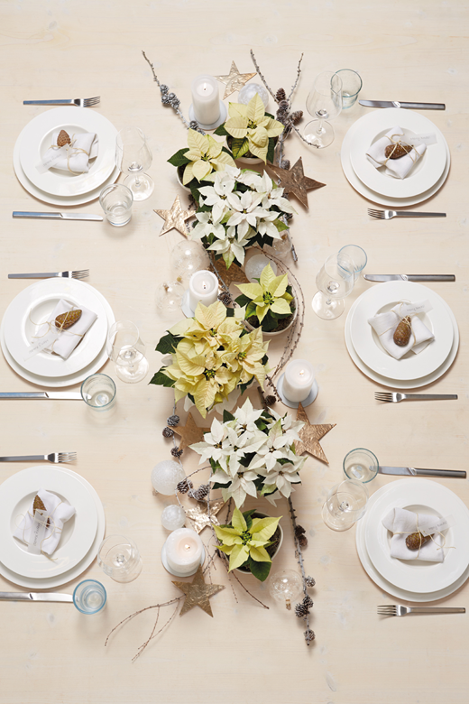
Kdo by nesnil o bílých Vánocích? Zimní pohádku můžete přenést i do interiéru prostřednictvím bílých nebo smetanově zbarvených poinsettií v různých podobách.
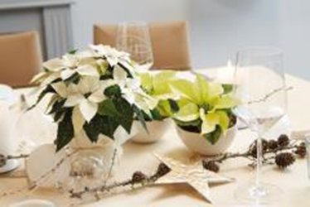
Svátečně prostřený stůl snadno a rychle. Poinsettie v různých odstínech bílé a smetanové jsou umístěny do středu stolu ve zvlněné řadě. Stůj je dozdoben několika dekoračními prvky v měděné a poloprůsvitné bílé barvě.

Méně je více. Toto pravidlo platí i pro aranžmá vánočního stolu. Bílé a smetanově zbarvené poinsettie budou vypadat pěkně v jednoduchých obalech nebo zabalené do papíru na pečení. Krásně zbarvené listeny tak naplno vyniknou.

Vánoční minimalismus
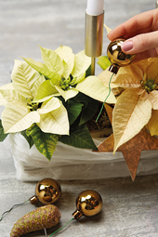
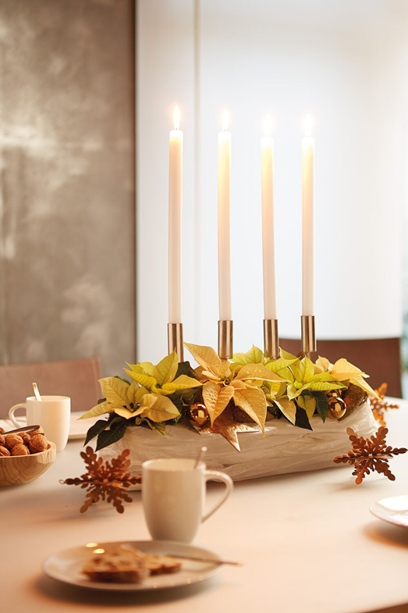
Nejlepší dekorace jsou ty, které přispívají k příjemné náladě, aniž by na sebe strhávaly všechnu pozornost. Tento nápad pro vlastnoruční výrobu v sobě spojuje nejdůležitější symboly adventu a Vánoc. Budete potřebovat: miniaturní poinsettie, obdélníkovou dřevěnou krabici, prkénko, držáky na svíčky, papír na pečení, skleněné kouličky s drátkem a jiné ozdoby, zahradnickou zeminu a případně plastovou fólii. Dále pak tavnou lepicí pistoli, vrtačku a lopatku.

Jak na to: Nejprve připevněte tavným lepidlem prkénko k dřevěné krabici. Potom vyvrtejte čtyři otvory pro držáky svíček a držáky do nich zasuňte. Podle potřeby je přilepte tavným lepidlem. V dalším kroku nalepte oboustrannou lepicí pásku na vnější stranu dřevěné krabice, sloupněte kryt z vrchní strany a přitiskněte zmačkaný papír na pečení na pásku tak, aby byla celá krabice pokrytá papírem. Naplňte dřevěnou krabici zeminou, zasaďte miniaturní poinsettie a ozdobte je podle chuti skleněnými kuličkami. Hotovo! Tip: Pokud chcete, můžete krabici před vyvrtáním otvorů vyložit plastovou fólií.

Vyprávění pohádek
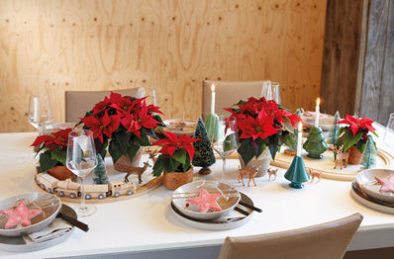
Mnozí budou jistě souhlasit s tím, že Vánoce jsou návratem k pohádkám a vzpomínkám z našeho dětství. Vyvolat tyto krásné chvíle a pokračovat v pohádkovém vyprávění může i originálně prostřený stůl jako je tento. Stačí z půdy přinést a na stůl naaranžovat starý dřevěný vláček. Na stůl můžete přidat všechno, co vám pomůže vytvořit prostředí zimního lesa, figurky lesních zvířat a miniaturní jedličky s bílými špičkami. Malinké svíčky – rovněž ve tvaru stromků – budou na „temný les” vrhat uklidňující světlo. Slavnostní ráz celé tabuli dodají jasně červené poinsettie různých velikostí. A Vánoce mohou začít!

Kouzelný svět Vánoc
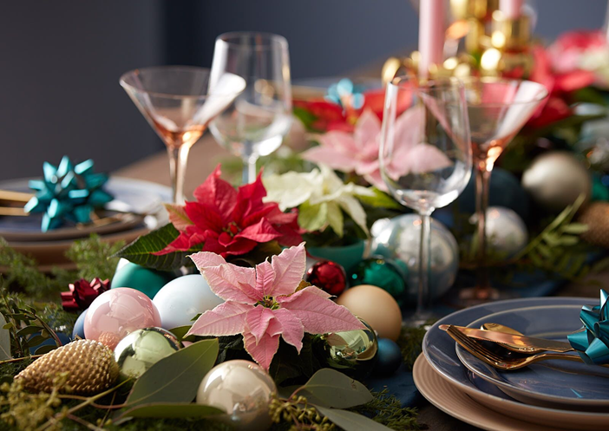
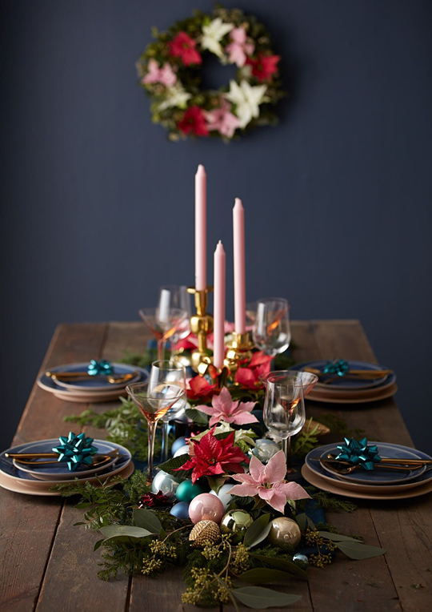
Tato krásná výzdoba stolu jako by byla přenesena z kouzelné vánoční země a vaše hosty určitě překvapí! Do středu stolu upravte „běhoun” z chvojí a rozestavte svíčky a různě zbarvené miniaturní poinsettie v květináčích v nepravidelné řadě. Přidejte barevné kuličky a jiné vánoční ozdoby. Tip: Zkuste použít i několik větviček eukalyptu. Jako přírodní materiál je eukalyptus vysoce módní a dodává jakékoli výzdobě prvek výjimečnosti.

Miniaturní poinsettie rozsvítí každý slavnostně prostřený stůl. Pro opravdu stylový a efektní vánoční stůl zkombinujte růžové se starorůžovými a bílými a doplňte je vánočními ozdobami v pastelových a kovových barvách, které se k nim budou skvěle hodit.

Pro pokročilejší
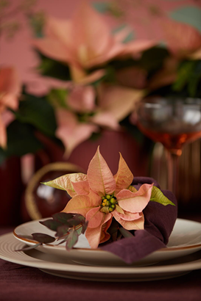
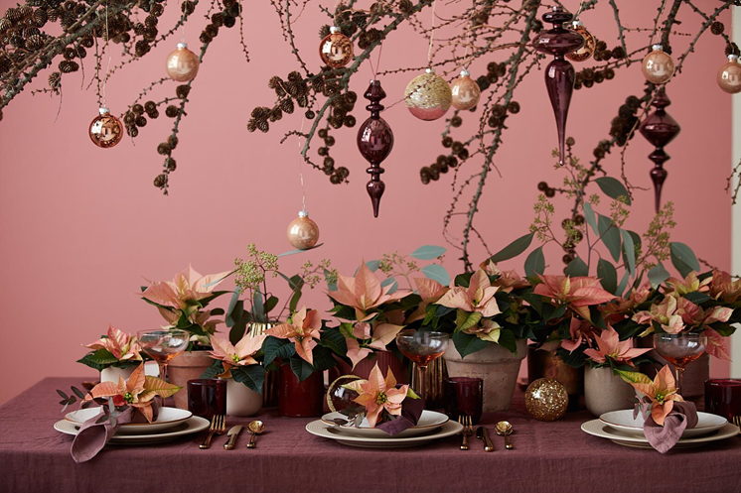
Tento nápad je určen těm, kteří už mají se zhotovováním vánočních dekorací více zkušeností. Velká, vánočně ozdobená modřínová větev visí nad stolem. Stůl zdobí poinsettie v květináčích různých velikostí a řezané poinsettie ve zkumavkách jsou položeny na talíře. Tip: Největší dojem vzbudí výzdoba „tón v tónu”! Poinsettie krásně ozdobí stůl v podobě řezaných květin ve zkumavkách na talířích i v podobě rostlin v květináčích. Zkumavky zasazené do látkových ubrousků slouží jako vázičky na řezané poinsettie. K jemným odstínům meruňkových a lososových poinsettií se krásně hodí jasně fialové – dosáhnete elegantního vzhledu, jemuž se nemůže rovnat žádná jiná barevná kombinace.

Útulný pocit domova
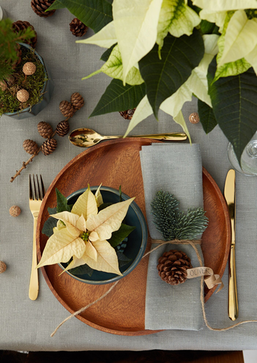
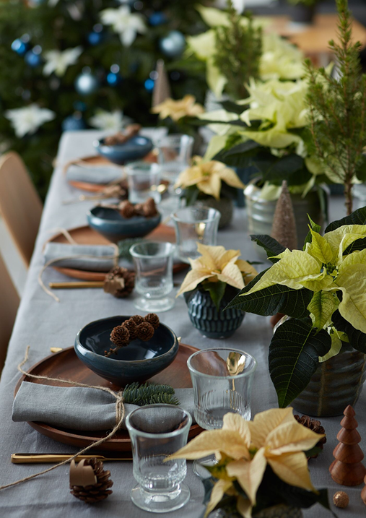
Správná kombinace materiálů a barev je alfou a omegou pro vytvoření útulného prostředí, ve kterém se bude každý cítit jako doma. Dřevo a glazovaná keramika, vyleštěné zlaté příbory, borové šišky a větvičky vytvoří jedinečné aranžmá pro poinsettie různých odstínů smetanové a bílé. Zvláštní detail: Miniaturní poinsettie u každého místa u stolu.

Stars for Europe – Hvězdy pro Evropu

Projekt Stars for Europe (Hvězdy pro Evropu) je marketinková iniciativa evropských pěstitelů poinsettií Dümmen Orange, Selecta One, Beekenkamp a Syngenta, podporovaná společností MNP Flowers. Iniciativa vznikla v roce 2000 s cílem podpořit a dlouhodobě zajistit odbyt poinsettie v Evropě. V současné době jsou aktivity Stars for Europe realizovány v 16 evropských zemích. V Německu, Francii, Polsku a Švédsku je projekt v rámci kampaně „Stars Unite" (Hvězdy spojují) podporován EU.

Kontakt
Donath Business & Media
Simona Kopová
Spálená 29, 110 00 Praha 1
+420 731 127 877
simona.kopova@dbm.cz
www.stars-for-europe.eu

